CURSO DE AULA VIRTUAL DE EDUCAMADRID
Nombre del curso del AV: | Primero B
Enlace: | https://aulavirtual3.educa.madrid.org/cp.europa.mejorada/course/view.php?id=37
Nivel del alumnado: | 1º de Primaria
Área(s) / Asignatura(s): | English y Science
Creador(es) del curso + correo(s) de contacto: | Virginia Cerro Lorenzo  vcerrolorenzo@educa.madrid.org
¿Cómo se estructura?
Por clases y luego las asignaturas. Dentro de las asignaturas, por unidades.
Elementos:
Se han utilizado diferentes recursos. Normalmente siempre contenido interactivo y actividades online por temática para poder repasar el contenido de clase. Las actividades autoevaluables son simplemente para que ellos vean su progreso.
Cómo trabaja el alumno/a:
El alumno trabaja desde casa. Son más a nivel visual y de practicar online puesto que la edad del alumnado no consideramos que. Permita hacer un uso más autónomo.
Cómo trabaja el profesor/a:
Se necesita total dirección del profesor y no se ha planificado demasiadas actividades evaluables. Se considera que lo más adecuado al nivel son actividades autoevaluables.
Imágenes (Capturas de pantalla)
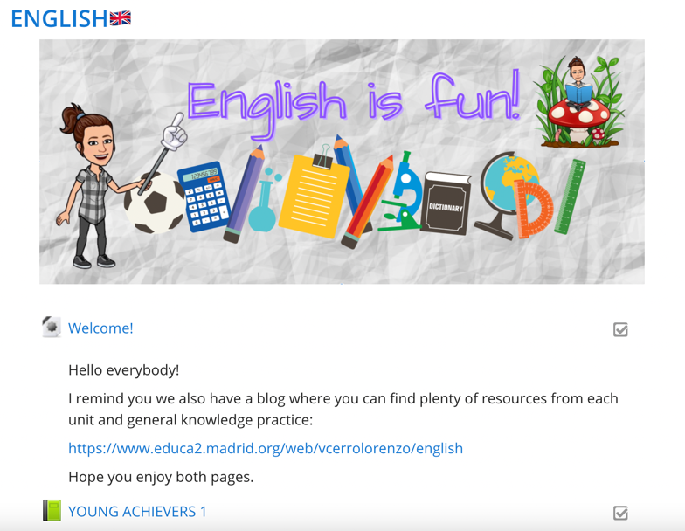
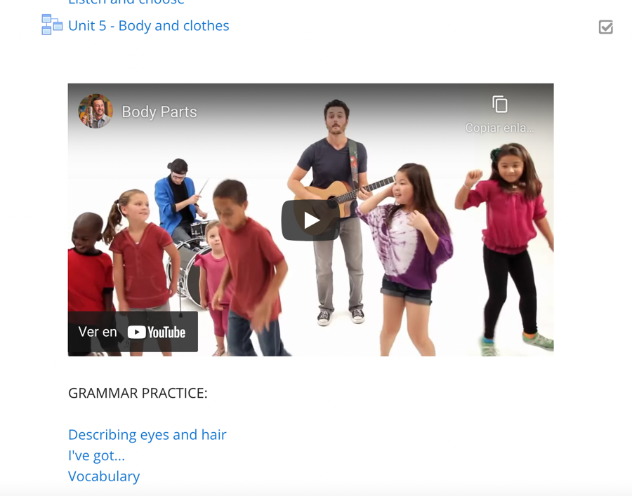
Descripción de actividades y recursos más destacables
Vídeo + test: living and non-living things | La actividad consiste en el visionado de un vídeo y la resolución de un test con 5 preguntas autocorregibles sobre éste.
Video + actividades | El recurso es ver un video y realizar actividades online a través de diferentes webs.
Libro | Imagen enlazada al libro de la editorial con acceso al propio contenido digital.
Como referencia, véanse los modelos de cursos descritos en el documento: https://mediateca.educa.madrid.org/documentos/8831dvdhuzmp9w3w
Para entrar en la mediateca tienes que registrarte como usuaria de Educamadrid y luego publicar)
Opcionalmente, pueden añadirse más apartados y filas para incluir información sobre, por ejemplo: Evaluación, Libro de calificaciones, Videoconferencias, etc.
Elige una licencia Creative Commons para tu trabajo e inclúyela en este documento:
https://creativecommons.org/choose/
(Entra en este enlace y copia la dirección que aparece debajo de la licencia, y la pegas en este cuadro)
Licencia Creative Commons:

Los creadores del curso descrito en este documento se comprometen a facilitar acceso al asesor responsable de su evaluación y a proporcionar una copia de seguridad del curso o de sus actividades a los profesores interesados que pudieran ponerse en contacto con ellos para que pueda ser utilizado en la creación de cursos en otros entornos de Aula Virtual.

